المديرية العامة للتربية والتعليم بمحافظة شمال الشرقية
مدرسة: وادي بني خالد للتعليم الأساسي (5ـ 12)
تحضير مادة التربية الإسلامية العام الدراسي 2020/2021 م
- اسم المعلم/المعلمة: بدرية الخماسي
الصف: الثاني عشر | الوحدة: الخامسة | عنوان الدرس/ الموضوع: الدرس الثاني/ الطلاق

اليوم والتاريخ
الحصة
الشعبة
أرقام الأهداف/المخرجات

التعلم القبلي/التمهيد/ المفاهيم | التمهيد: إذا انعدمت الحياة بين الزوجين وصارت جحيما لا تطاق فما هو الحل الذي شرعه الإسلام لذلك؟  المفاهيم: الطلاق_ العدة_ الطلاق الرجعي_ الطلاق البائن بينونة صغرى_ الطلاق البائن بينونة كبرى_ الخلع_ الآثار النفسية_ الأثار المادية.
الأهداف/ المخرجات التعليمية | الاستراتيجيات/طرق التدريس | آلية التنفيذ/ الأنشطة التدريبية/التعليمية | الوسائل ومصادر التعلم
  يتوقع من الطالبة بعد انتهاء الحصة أن:  1.تتلوا الآيات تلاوة صحيحة وتحفظها.  2. -تبين معاني المفردات الصعبة الواردة في الآيات.  3 -تستنتج الحكمة من مشروعية الطلاق.  4. تميز بين أقسام الطلاق الثلاثة.  5, توضح المقصود بالخلع.  6. تدرك اثر الطلاق على الأفراد والأسرة.  7. تستشعر اهتمام الشريعة الإسلامية بالحياة الزوجية.  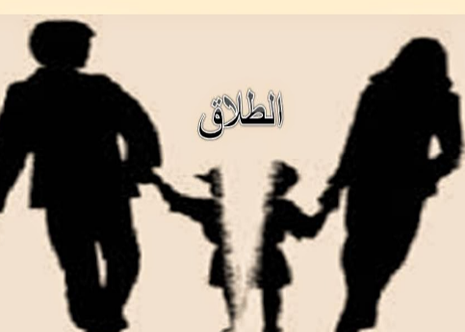  . | ( 2_6 ) الحوار والمناقشة.  ( ) الاستقصاء  ( 2_6 ) العصف الذهني.  ( ) تنبأ، فسر، لاحظ، فسر  ( ) التعلم التعاوني.  ( ) شكل (7) المعرفي  ( ) القياس.  ( ) القصة  ( 2_6 ) الخرائط الذهنية.  ( ) الاستكشاف الاستقرائي  ( ) التعلم باللعب.  ( ) تمثيل الأدوار.  ( ) التعلم بالأقران,  ( ) حل المشكلات.  - أخرى:  أسلوب المحاكاة(1)  ...........................................................  ........................................................... | 1.تحقيق الهدف الأول عن طريق أسلوب المحاكاة ويتم على النحو التالي: (عرض الآيات في شاشة عرض مع الأستماع إلى القارئ أكثر من مرة)وبعد ذلك آختار الطالبات للقراءة مع التركيز على ضبط التشكيل وإتقان التجويد.  2. تحقيق الهدف رقم 2 و3 و4و5و6 عن طريق أسلوب الحوار والمناقشة واسترتيجية العصف الذهني واستخدام الخرائط الذهنية لكي تسهل على الطالبة فهم المحتوى بشكل المطلوب.  قياس مدى تحقق الأهداف يتم من خلال حل نشاط 1 ص 113ونشاط 2 و3 ص 114.  الخريطة الذهنية.  على الرجل  على الزوجة  على الأبناء  اثار الطلاق  الخلع  مفهوم الطلاق  الطلاق  أقسام الطلاق  الطلاق البائن بينونة صغرى  الطلاق الرجعي  الطلاق البائن بينونة صغرى  والهدف السابع وجداني ومن القيم الواجب غرسها في الطالب.  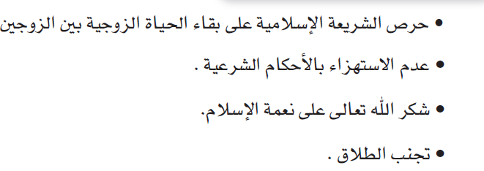 | الكتاب المدرسي  شاشة عرض  فيديو  مراجع  عرض بوربوينت

التقويم التكويني | نشاط إثرائي/ علاجي  تفريد التعليم | التقويم الختامي | الواجب المنزلي
عرف الطلاق؟  متى يشرع الطلاق؟  قارن بين الطلاق حسب الجدول الآتي:  نوع الطلاق التعريف بعد الطلقة اشتراط الرضا للرجعة  عرف الطلاق التعسفي؟ واضرب أمثلة عليه؟  بين اثر الطلاق التعسفي على المرأة من ناحية نفسية واجتماعية؟  عرف الخلع؟  بين أحكام الخلع؟ | نشاط إثرائي.  بين صفة الطلاق الموافق للسنة؟  نشاط علاجي.  ما المقصود بالطلاق الرجعي؟ | - قارن بين أنواع الطلاق الثلاثة.  - ما الطرق التي يمكن اتباعها لتأهيل الرجل والمرأة للحياة الأسرية؟  - ما رأيك في عادة إفشاء الأسرار الزوجية؟ | الواجب المنزلي  حل الأنشطة التقويم والأنشطة.  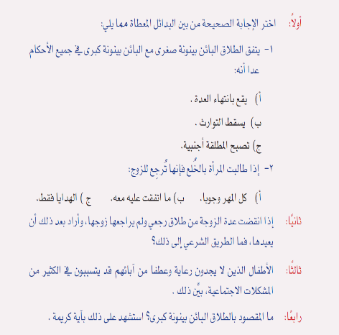
ملاحظات المعلم

يعتمد،، المعلم الأول يعتمد،،، المشرف التربوي

